XX水泥有限公司XX料场开采
振动安全与监测方案



成都交博科技有限公司
二○一二年五月二十一日

1．工程概述

1.1工程概况
重庆市XX水泥有限公司周家堡料场位于重庆市万州县周家堡，该采石场采用深孔预裂爆破，区域临近公路及村落，因此作业对村民房屋的振动影响在所难免。

1.2工程地质简况
区域揭露的基岩主要为重庆市XX水泥有限公司提供石材料，可以断定该区域为石灰岩，大多属中硬岩。根据有关资料，不同岩性的振动参数K、α参考值见表1.2-1。
表1.2-1 不同岩性的K、α值参考值一览表
岩 性 | K | α
坚硬岩石 | 50～150 | 1.3～1.5
中硬岩石 | 150～250 | 1.5～1.8
软质岩石 | 250～350 | 1.8～2.0
作业范围内大多为Ⅴ类和Ⅳ类岩体，根据经验，试验前的K和α经验值可分别取250和1.8。

1.3.周家堡料场开采振动影响分析
周家堡料场为重庆市XX水泥有限公司提供生产原材料，位于重庆市万州县，距该料场西侧、西北直线距离约500m为土坯结构的民房集中区，料场开采将对上述两处民房集中区造成振动影响，《安全章程》GB6722-2003，土坯结构物的振动质点允许振速<1.1cm~1.5/s。在开采时对料场开采施工进行监控，以保证民房集中区建构物的安全。

1.4降低振动影响的措施
在土建施工过程中，设法减弱振动强度，一般采取以下控制措施：
（1）严格控制段最大装药量
降低段药量是控制振动最直接、有效的措施。从M.A.萨道夫斯基公式 可以看出，振动强度与段药量Q成正比关系，与爆心距成反比关系，当段药量减少时，质点振动强度降低。
（2）改变最小抵抗线W的方向
根据力学原理分析，在地质、地形条件及参数相同的条件下，振动作用最强烈的方向是最小抵抗线W的后方，而侧面较小。所以最好采用斜线或V形起爆方案。
（3）合理选择各段起爆时间间隔
完整的单段地震波形应包括初震相、主震相和余震相。主震相周期一般为50~100 ms。为避免后一段产生的地震波与前一段地震波相叠加而加强，两段起爆时间间隔△t应有所控制，宜使△t≥100 ms。
（4）采用预裂
实践表明，预裂降震率可达到30%以上，甚至可达50%以上，预裂已成为控制振动强度的有效措施。
（5）开挖减振沟槽
在爆源与保护对象之间开挖减振沟槽可以降低振动强度，但减振沟槽应有一定规模且有一定深度。
（6）采用孔内微差
当孔深很大，单孔装药量大于最大段药量时，可采用孔内微差与孔外微差结合的方法，也可采用“半台阶”法，振动强度可有效地下降。
（7）使用多段别高精度毫秒导爆管
微差分段时，一般情况应跳段使用导爆管雷管，而且多数情况下为两孔一段或单孔单段起爆，这样每次要求使用的导爆管雷管段别多，总间隔时间长，故应采用高精度毫秒导爆管雷管，以满足降震的需要。
（8）合理安排施工工序
不同龄期的新浇混凝土、灌浆区及锚杆、锚索对振动控制要求有所不同，合理安排开挖与其他施工作业部位、时机，最大程度地降低开挖对振动敏感建（构）筑物的振动影响。
2振动控制标准

2.1振动特点
施工时，炸药的一小部分能量将转换为地震波，从爆源以波的形式向外传播，经过介质而到达地表，引起地表的振动，振动的强度随着爆心距的增加而减弱。当质点振动达到一定的强度时，会引起地表和建筑物、构筑物不同程度的损伤或破坏。
振动与天然地震相比，具有如下特点：
（ 1）振动峰值非常高，衰减快。一般天然地震在7度地震条件下约为0.1~0.15 g，8度地震也只有0.2~0.3g，而振动远大于此。目前世界上记录到的天然地震加速度最大值仅为数g，而在大的近区测得的加速度高达25.3g。但是振动衰减很快，破坏区范围小。
（2） 振动频率高。天然地震振动的主频大多为2~10Hz，很少超过20Hz，而振动远高于此。振动的主频大多在10~50Hz，甚至高达100Hz以上。
（3）振动持续时间短。振动的主振段持续时间一般不超过0.5 s，短者小于0.1 s，而一般天然地震持续时间在10 s以上或更长。

2.2振动控制标准
爆破所引起的地面振动与天然地震一样，是一个非常复杂的变量。它以波的形式传播，其振幅、周期和频率都随时间而变化。振动的物理量一般用质点的振速、加速度、位移和振动频率等表示。振动幅值是衡量振动强度的标志，一般使用质点振动速度幅值、加速度幅值和位移幅值等，目前我国水电行业大多以质点振动速度幅值作为判别标准。由于振动引起的建筑物、结构物或岩土体等的破坏受到许多复杂因素的影响，例如破坏过程的复杂性和岩土介质的多变性等，因此，关于振动的允许标准，目前还没有统一规定，一般是根据目前的研究成果与具体工程的实际情况综合确定。
根据安全规程（GB6722-2003）的规定，施工时，必须对爆源点周边振动敏感建（构）筑物、岩土体进行振动监测，严格控制质点振动强度，防止振动对建（构）筑物、岩土体造成损伤或破坏。相关振动控制标准见表2.2-1。一般当质点振速超过允许值时应暂停作业，并通过试验控制药量与安全距离。
表2.2-1 振动控制标准一览表
序号 | 保护对象类别 | 安全允许振速（cm/s）
序号 | 保护对象类别 | <10Hz | 10Hz~50Hz | 50Hz~100Hz
1 | 土窑洞、土坯房、毛石房屋a | 0.5～1.0 | 0.7～1.2 | 1.1～1.5
2 | 一般砖房、非抗震的大型砌块建筑物a | 2.0～2.5 | 2.3～2.8 | 2.7～3.0
3 | 钢筋混凝土结构房屋a | 3.0～4.0 | 3.5～4.5 | 4.2～5.0
4 | 一般古建筑与古迹b | 0.1～0.3 | 0.2～0.4 | 0.3～0.5
5 | 水工隧道c | 7～15
6 | 交通隧道c | 10～20
7 | 矿山巷道c | 15～30
8 | 水电站及发电厂中心控制室设备 | 0.5
9 | 新浇大体积混凝土d：  龄期：初期～3d  龄期：3d～7d  龄期：7d～28d | 2.0~3.0  3.0~7.0  7.0~12
注1：表列频率为主振频率，系指最大振幅所对应波的频率。
注2：频率范围可根据类似工程或现场实测波形选取。选取频率时亦可参考下列数据：硐室<20Hz;深孔10Hz~60Hz;浅孔40Hz~100Hz。
a 选取建筑安全允许振速时，应综合考虑建筑物的重要性、建筑质量、新旧程度、自振频率、地基条件等因素。
b 省级以上（含省级）重点保护古建筑与古迹的安全允许振速，应经专家论证选取，并报相应文物管理部门批准。
c 选取隧道、巷道安全允许振速时，应综合考虑构筑物的重要性、围岩状况、断面大小、深埋大小、爆源方向、地震振动频率等因素。
d 非挡水新浇大体积混凝土的安全允许振速，可按本表给出的上限值选取。

3监测目的与内容

3.1监测目的
（1）通过振动监测与试验，获取振动沿不安全方向的振动衰减传播规律，回归计算振动传播公式，估算开挖最大允许药量与安全距离，为确定施工方案与参数提供依据；
（2）通过振动监测与试验，评价施工方案和参数的合理性，为控制与优化施工参数提供依据；
（3）通过振动监测，测定作业对震动敏感建（构）筑物的振动影响程度，并根据相关规范及设计标准，对其安全性作出评估，并为控制或调整参数提供依据。

3.2监测工作内容
根据施工情况，结合需要重点保护的对象分析，振动试验与监测工作内容包括：
（1）测定爆点西方、西北方两个不安全方向振动参数。
（2）测定两个不安全方向范围内抗震能力最弱建筑物的振动影响。

4振动强度预测与分析

4.1振动强度预测方法
开挖时，决定振动强度的因素很多，但主要是药量和爆心距。用于测算振动强度的公式很多，差异也很大，但目前我国大多采用M.A.萨道夫斯基地震动最大速度经验公式预测振动强度：
$$V=K（\frac{Q^{1/3}}{R}）^{α}$$
式中：V为质点最大速度，单位cm/s；Q为齐爆药量，kg；R为爆心距，m；K、α为岩石特性、场地等有关的系数。工程区地表基岩裸露，玄武岩质地坚硬，根据工程经验，选用K=250、α=1.8（无试验成果，未考虑减振措施及地形等影响）。当取得现场试验数据后，再改用实际参数进行预测。

4.2振动强度预测与分析
（1）药量与安全距离测算
按照规范及设计要求，本工程振动控制标准见表2.2-1。为了解不同振速控制标准情况下的安全距离与最大允许齐爆药量，根据萨道夫斯基公式与经验参数进行测算(K=250，α=1.8)，预测结果见表4.2-1、表4.2-2。
表4.2-1 不同振速控制标准的齐爆药量与安全距离关系预测表

序号 | Vmax=1.1cm/s |  | Vmax=1.5cm/s
序号 | 药量(kg) | 距离(m) | 药量(kg) | 距离(m)
1 | 10 | 44 | 10 | 36
2 | 20 | 54 | 20 | 46
3 | 50 | 76 | 50 | 62
4 | 100 | 94 | 100 | 78
5 | 200 | 116 | 200 | 100
6 | 400 | 152 | 400 | 124
7 | 800 | 200 | 800 | 156
8 | 1600 | 248 | 1600 | 200
9 | 3200 | 310 | 3200 | 250
10 | 6400 | 400 | 6400 | 320
注：（1）因影响质点振动速度的因素较多，经验估算值仅供参考，不作为参数设计依据。（2）齐发为总药量，微差为段最大药量。（3）未考虑减振措施及地形等影响。
（2）最大允许药量估算
表4.2-2 不同振速控制标准的距离与允许最大齐爆药量估算表
序号 | Vmax=1.1cm/s |  | Vmax=1.5cm/s
序号 | 距离(m) | 药量(kg) | 距离(m) | 药量(kg)
 | 20 | 1 | 20 | 1.5
 | 40 | 7 | 40 | 12
 | 80 | 62 | 80 | 100
 | 100 | 120 | 100 | 200
 | 200 | 1000 | 200 | 1600
 | 350 | 5000 | 350 | 9300
 | 500 | 14700 | 500 | 24500
 | 650 | 27300 | 650 | 55000
 | 800 | 52700 | 800 | 10200
注：同上。
由于爆破区域至村民房屋距离远，沿途地形及地质条件复杂，振动影响在试验前难以预测。

5振动监测依据
《爆破安全规程》(GB6722-2003)；
《中国地震烈度表》（GB/T17742-1999）

6振动监测与试验实施方案

6.1测振仪器及安装方法

6.1.1测振仪器
本次振动监测与试验使用成都交博科技有限公司生产的L20全自动爆破测振仪，每台测振仪有三个通道，可以配置1个三分量速度传感器。该仪器自带液晶显示屏，能即时显示波形、峰值和频率。具有24位A/D分辨率，采用自适应量程。通过RJ45接口与PC电脑进行数据通讯，运用专用软件进行处理分析及成果输出等。见图6.1-1。本次振动监测仪器及传感器均经过检定，各传感器主要参数见表6.1-1。
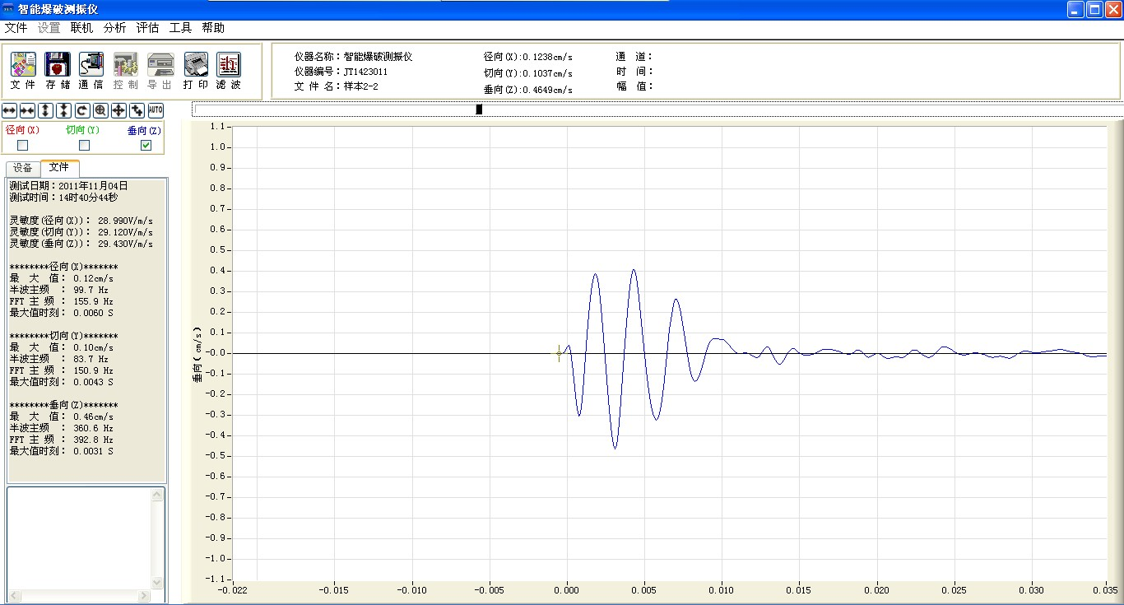
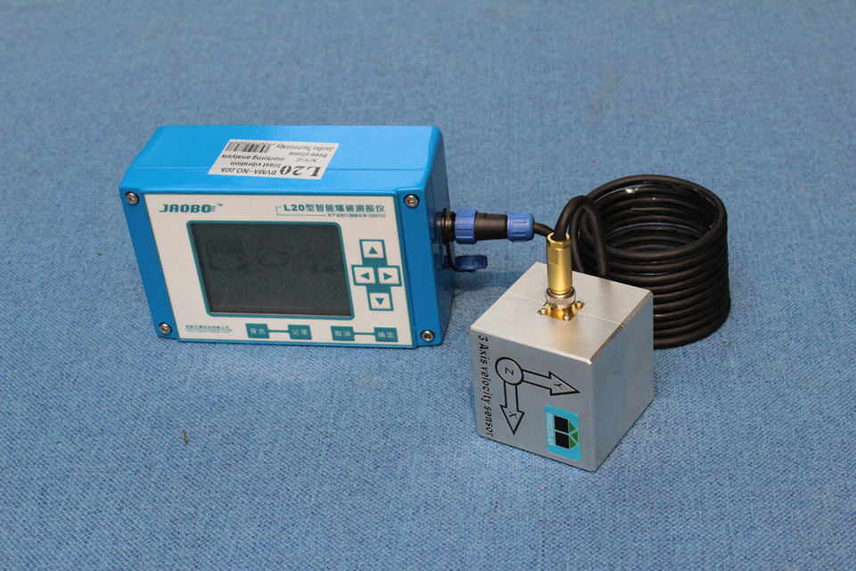
图6.1-1 L20型测振仪及振动波形图

序列号 | 传感器名称 | 方向 | 灵明度系数
1. |  | X
1. |  | Y
1. |  | Z
2. |  | X
2. |  | Y
2. |  | Z
3. |  | X
3. |  | Y
3. |  | Z
4. |  | X
4. |  | Y
4. |  | Z
5. |  | X
5. |  | Y
5. |  | Z
表6.1-1 各类型传感器主要参数表

6.1.2传感器安装方法
每台L20测振仪有三个通道，可同时记录1个测点的三分量振动。
传感器与测点表面应紧密连接，用熟石膏将传感器粘结在地表或侧壁，熟石膏固化后粘结在建筑物或基岩表面，以便形成整体振动，保证测试结果正确。在传感器安装时，应清除地表松散物体，测量地表平整度。单向振动速度传感器保持铅直，三矢量振动传感器的Z向铅直，X向指向爆源为水平径向，则Y向为水平切向。

6.2振动监测流程
根据项目的要求与特点，结合其他工程实际经验，以优化流程、提高效率、有效控制每一项工序为原则，制订本项目的振动监测流程，并在振动监测过程中不断优化与调整，振动监测工作流程见图6.2-1图

6.3振动监测方法

6.3.1振动试验
根据M.A.萨道夫斯基地震动最大速度经验公式估算振动速度，是进行爆破振动控制的重要依据，由于公式中的K和α值与场地地质、地形条件等因素有关，不同的地质、地形条件具有不同的K、α值，因此必须实地测定K、α值。
- 测点布置
用于计算K、α值的振动测点应布置在一条直线上，以近密远疏的方式布置至少5个竖向速度传感器（各监测点与点宜在同一高程，也可利用位于直线上的其他监测点的竖向振动速度值），若现场条件允许，在保证设备安全的前提下，各传感器与点的距离可设定为10 m、25 m、50 m、100 m、200m，或根据现场场地条件调整。传感器的布置见图6.3-1。
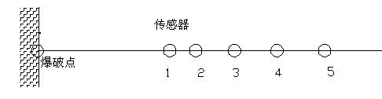
图6.3-1 振动参数测试测点布置图
（2）传感器安装
在前2小时，按预定的位置及要求安装竖向速度传感器，对监测点进行编号，测量并记录震源中心及传感器的位置与高程。
（3）仪器连接与调试
在前30分种，将采集仪连接各传感器，记录传感器和采集仪编号，设置参数，选择合适的开门阀值（宜为预测最大幅值的20%且不低于0.2cm/s，防止频繁误触发），确认仪器连接、调试完好，使用保护罩盖在仪器和传感器上，加以保护。在现场警戒前撤到安全区域。
（4）现场测试
产生的振动超过仪器设定的开门阀值，开始记录振动信号。警戒解除后，进入现场收拾仪器、传感器与连接线。清除粘结在地表面的石膏，收拾现场工作垃圾。
（5）资料整理
通过计算机RJ45接口与记录仪连接，传输现场记录的振动波形数据。使用振动分析软件对波形进行分析处理，分别读取竖向、水平径向和水平切向的振动峰值、峰值主频、主振持续时间等参数。
（6）计算K、α值
振动衰减规律与场地地质、地形条件等因素有关，根据位于直线上的各振动监测点振动幅值变化可以计算表征振动衰减规律的K、α值，计算方法一般采用最小二乘法进行回归分析计算。
根据萨道夫斯基公式：
$v=K(\frac{Q^{1/3}}{R})^{α}$
式中：$Q$---齐爆药量(kg)，$R$---爆心距(m)，$V$—地振动质点最大速度（cm/s），K、α为与点至保护对象间的地形、地质条件有关的系数和衰减指数。
对上式两边取对数，则得：
$$\text{log}v=\text{log}K+α\text{log}（\frac{Q^{1/3}}{R}）$$
引入变量：$y=\text{log}v$ $k=\text{log}K$ $x=\text{log}（\frac{Q^{1/3}}{R}）$
$$y=k+αx$$
上式为一元线性回归方程，k、α为回归方程的回归系数。
根据最小二乘法，将各监测点的质点振动速度值及齐爆药量Q、爆心距分别代入上式，进行回归分析计算，得到该地质与地形条件下的K和α值。必要时，可分别计算竖向、水平径向和水平切向质点振动参数K和α值。
若振动监测点位于高边坡上，则按下式进行回归计算：
$$V=K(\frac{Q^{1/3}}{D})^{α}(\frac{Q^{1/3}}{H})^{β}$$
式中：H---边坡测点至爆源的高差(m)，$R$---测点至爆源的水平距离或在介质中的传播距离(m)，β---与爆区至测点间的地形、地质条件有关的衰减指数。
由于不同的地质、地形条件，K和α值也会有所不同，因此一般要选择不同地质、地形条件进行多次试验，选取合适的K和α值。
收集地质、设计、施工进度计划及爆破参数
建立与施工及设计间的联络关系
制定爆破振动监测实施方案，报业主审批
现场巡视，跟踪施工进度
开展爆破监测
落实配合措施
现场踏勘
进场监测
文明施工环
境保护检查
安全质量检查
资料整理、分析，编写报告
提交监测简报
提交汇总报告
项目阶段监测完成
监测工作全部完成
否
提交阶段成果报告
是
清理退场
是
否
人员设备进场

图6.2-1 振动监测工作流程图

6.3.2振动监测
对爆源周边一定范围内的振动敏感部位进行振动监测。初步拟定在爆破西面及西北面选择抗振最弱的建构物进行振动监测
- 振动监测点布置
监测点应布置在靠近爆源区的建（构）筑物部位。传感器的安装见图6.3-1。
图6.3-1 振动监测点布置图
（2）传感器安装
在前2小时，按预定的位置及要求安装三矢量速度传感器，其中Z方向铅直，X方向指向爆源为水平径向，Y方向为水平切向。对监测点进行编号，测量并记录震源中心及传感器的位置与高程。
（3）仪器连接与调试
在前30分种，将采集仪连接各传感器，记录传感器和采集仪编号，设置参数，选择合适的开门阀值（宜为预测最大幅值的20%且不低于0.2cm/s，防止频繁误触发），确认仪器连接、调试完好，使用保护罩盖在仪器和传感器上，加以保护。在现场警戒前撤到安全区域。特别对于二滩厂房、大坝及进水口的振动监测，应反复调试开门阀值，以确保接收有效信号。
（4）现场测试
产生的振动超过仪器设定的开门阀值，开始记录振动信号。警戒解除后，进入现场收拾仪器、传感器与连接线。清除粘结在地表面的石膏，收拾现场工作垃圾。
（5）资料整理
通过计算机RJ45接口与记录仪连接，传输现场记录的振动波形数据。使用振动分析软件对波形进行分析处理，分别读取竖向、水平径向和水平切向的振动峰值、峰值主频、主振持续时间等参数。必要时，对三分量振动数据进行矢量和运算，得到合成最大振幅。
（6）振动影响评价
根据各监测点的监测对象的性质、龄期，对照表2.2-1选取相应的振动控制标准，结合实测振动幅值进行评价。
若监测点任一方向的实测最大质点振动速度超过相应的振动控制标准，则质点振动速度超限，可能或已经对所监测的对象造成损伤或破坏；若监测点所有方向的实测最大质点振动速度均小于相应的控制标准，则表明监测对象不会受到振动损伤，是安全的。若实测振动幅值超限，应对监测对象进行宏观调查，观察监测对象是否出现细微裂缝、起鼓等损伤现象，必要时可利用声波检测等手段对振动影响程度进行评价。
若合成最大质点振动速度超限，也应引起重视，并结合现场宏观检查结果进行综合评断。但由于振动监测技术发展历史的原因，目前一般使用分量振动值进行评价。

6.3.3监测成果及提交
振动监测一般提交振动监测简报和汇总报告，简报在现场测试完成后3天内提交，汇总报告在全部振动监测工作结束后7天内提交，必要时提交阶段成果报告。并同时提交与上述振动监测资料及报告内容一致的电子文档。
（1）振动监测简报
振动监测简报在每次现场测试后3天内提交，简报内容应包括：
①概述：简述监测时间及部位；
②安全监测数据：应包括振动监测数据及相应的参数；
③宏观调查：实测振动速度超限时，应详细描述宏观调查情况；
④监测数据分析：对监测数据进行分析，必要时进行振动传播规律统计分析；
⑤结论与建议：对监测成果进行反馈，并对设计和施工提出响应建议。
（2）振动监测与试验汇总报告
对各期监测数据及成果进行汇总分析，提交振动监测与试验汇总分析报告。

6.4振动测试与监测工作布置
（1）周家堡料场开采振动试验
爆破源与保护区域直线距离约500m，为控制料场开采振动影响，在料场小药量试开采时，安排2次振动试验，确定振动参数K、α值，预测最大安全药量，作为料场开采施工的控制依据。
（2）料场开采振动监测
当较大药量开采时，在其西北、西方两条危险监测线上，各布置1个三矢量振动监测点进行振动监测。工作布置见表6.4-4。
表6.4-1 料场开采振动试验与监测暂定工作量一览表
序号 | 监测项目 | 方式 | 传感器安装位置及方式 | 工作内容及数量
1 | 振动试验 | 小药量试开采 | 正对周家堡采石场爆源，沿两个评价影响区方向分别安装5个三相传感器，其中在料场附近布置4个，在评价影响区内布置1个传感器，呈一字排列。 | 选择2次小药量试开采进行振动试验，每次5点，共10点次
2 | 振动监测 | 在较大药量开采时 | 两个不同影响区域内监布置分别布置4个监测点，布置接近敏感建构物即可 | 较大药量开采振动监测，计划安排监测2次，每次4点，共8点次

7监测工作安排原则
由于工程人员尚未进行实地考察，各项施工作业的具体安排尚不明确，开采现场也存在一定不确定性，随着施工进度也有调整的可能，因此振动监测应根据现场施工布置及条件，以控制高强度开挖和强振动影响为重点，及时、合理布置振动监测工作，将振动影响控制在规范、设计允许范围内。

8监测报告及提交
（1）为满足工程需要，振动监测成果分简报和最终汇总报告两种形式。
（2）现场测试完成后3天内提交成果简报6份，全部监测工作完成后7天内提交最终汇总报告6份。
（3）振动监测成果报告内容包括监测概述、监测点布置图、参数表、成果表、振动波形图等。

9监测费用
根据本方案暂列的工程量，按照国家发改委、建设部2002年发布的《工程勘察设计收费标准》计算振动监测费用，并依据市场总体单价水平给予一定的优惠。 计算项目总费用为人民币8万元。费用计算见表9-1。
表9-1 振动试验与监测费用计算表
序号 | 项目 |  | 工程量 |  |  | 单价(元/点次) | 费用(元) | 备注
序号 |  |  | 次 | 点 | (点次) | 单价(元/点次) | 费用(元) | 备注
1 | 振动试验 | 三分量测点 | 2 | 5 | 10 | 1500 | 15000 | 爆破试验中测量数据只需要垂直方向数据，故收费为单方向点测试费用1500；三分量监测点单=1500+2*1500=4500
2 | 振动监测 | 三分量测点 | 2 | 5 | 10 | 4500 | 45000 | 爆破试验中测量数据只需要垂直方向数据，故收费为单方向点测试费用1500；三分量监测点单=1500+2*1500=4500
3 | 小计 |  |  |  | 18 |  | 60000
4 | 技术工作费 |  | (3)* 20% |  |  |  | 12000
5 | 后期报告提交 |  | （3）*28% |  |  |  | 16800
6 | 多出点费 |  | 计算 |  |  | 4500 |  | 单方向点测试费用1500；三分量监测点单=1500+2*1500=4500
7 | 临时设施费 |  | 免收 |  |  |  | 0
8 | 设备损伤费 |  | 免收 |  |  |  | 0 | 因近距离振动监测,设备及电缆极易被飞石击伤或损毁
9 | 总费用 |  | (3)+(4)+(5) |  |  |  | 88000 | 在该基础上优惠8000
10 | 最终报价 |  | 人民币（大写）：捌万元整 ￥： 80000.00

10项目组织及人员与设备投入
在现场设立振动监测项目组，负责组织实施采石场振动监测工作。项目经理由张杰担任，项目主要人员在振动监测期间长驻工地，确保跟随施工作业进行振动试验与监测。

10.1项目人员投入
根据项目工作内容，振动监测项目组主要人员见表10.1-1
表10.1-1 振动监测项目部主要人员一览表
序号 | 姓名 | 性别 | 学历 | 专业 | 职称 | 职 务
1 |  | 男 | 本科 | 岩土 | 工程师 | 项目经理
2 |  | 男 | 本科 | 岩土 | 工程师 | 项目总工
3 |  | 男 | 本科 | 岩土 | 助理工程师 | 组员
4 |  | 男 | 本科 | 岩土 | 助理工程师 | 组员

10.2项目设备投入
根据项目工作量，振动监测项目组主要设备见表10.2-1。各振动监测仪器均经法定机构检定并在有效期内。
表10.2-1 振动监测项目主要仪器设备表
序号 | 设备  名称 | 型号及规格 | 数量（台） | 制造厂名 | 出厂  年份 | 检修  情况 | 现在  何处 | 进场时间
1 | 振动监测仪 | L20 | 5 | 交博科技 | 2012.5 | 完好 | 成都 | 根据施工计划
4 | 三分量速度  传感器 | TT03 | 5 | 交博科技 | 2012.5 | 完好 | 成都 | 根据施工计划
7 | 便携计算机 | Lenovo | 2 |  |  | 完好 | 成都 | 根据施工计划

11现场配合与协调

11.1监测单位现场职责
（1）提交振动监测方案，报业主批准；每次振动监测前提交振动监测点位布置图。
（2）指定现场工作联络人，协调双方的配合工作。
（3）至少提前2小时开始振动准备工作，提前30分钟完成准备工作，并通知现场警戒负责人。
（4）遵守现场安全规定，确保人员、设备安全。
（5）测试完成，及时清理工作现场。
（6）及时提交监测成果。

11.2土建承包人配合工作
（1）指定现场工作联络人，协调双方的配合工作。
（2）提供开挖施工方案。
（3）至少提前1天告知工作安排，提前6小时通知准确时间。
（4）提供网络图、参数及爆源点坐标，告知最小安全距离。
（5）协助清理监测点上的障碍物，凿平传感器埋设点，测量监测点坐标。
（6）协调现场监测工作和安全警戒，告知警戒区域。

12类似工程业绩
爆破振动监测及其影响评估分析项目
序号 | 项 目 名 称 | 时间
 | 都汶公路毛家湾隧道掘进爆破的振动监测及其对太平驿电站引水洞安全的评估 | 2003
 | 四川金顶（集团）峨眉水泥厂石灰石矿山技改工程终了边坡爆破振动试验与分析 | 2003
 | 西攀高速公路城门洞大桥基础开挖爆破振动对高边坡安全的监控与分析 | 2004
 | 毛家湾隧道掘进爆破设计及地震效应研究 | 2004
 | 山岭隧道掘进爆破设计智能系统 | 2005
 | 石灰石矿山生产爆破减震爆破技术应用研究 | 2005
 | 渝长高速公路武隆小净距隧道掘进爆破的围岩及中隔墙振动监控 | 2006
 | 会东铅锌矿地下中深孔爆破地震效应的监测与分析 | 2006
 | 郑西客运专线湿陷性黄土路基强夯法处理的振动效应监测与分析 | 2006
 | 郑西客运专线湿陷性黄土隧道CFG冲孔桩的振动效应监测与分析 | 2006
 | 长大隧道掘进爆破智能系统的研究与应用 | 2006
 | 自贡市龙汇路隧道掘进爆破的振动监测 | 2006
 | 黑水县竹格多水电站发电机组运行振动对居民住宅安全影响的监测与评价 | 2010
 | 小净距隧道掘进控制爆破技术应用研究 | 2010
 | 雅泸高速徐店子隧道爆破地震效应的监测与分析 | 2011
 | 四川省甘洛县水泥厂胜利乡印板山石灰石矿生产爆破地震效应的监测与分析 | 2011
 | 张石高速公路桩基爆破与冲击振动监测及其对陕京天然气管道的影响评估 | 2011
 | 重庆双碑隧道爆破振动监测与分析 | 2012
 | 四川甘孜州长河坝水电站地下厂房爆破设计验证与优化 | 2012
 | 石屏一矿杉木河引水巷爆破施工监测评估 | 2012

